Тропическая одиссея по Центральной Америке

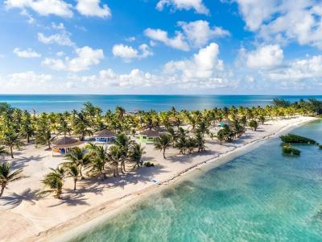
  Стоимость круиза: | от 786 810 руб
  Продолжительность: | 11 дней / 10 ночей
  Судно: | LE BELLOT
  Даты заезда: | c 26-12-2024 по 05-01-2025
  Параметры круиза: | Питание и напитки по системе "все включено"

Цена круиза на 1 человека

ДЕЛЮКС | 786 810 руб
ПРЕСТИЖ НА 4 ПАЛУБЕ | 855 275 руб
ПРЕСТИЖ НА 5 ПАЛУБЕ | 890 051 руб
ПРЕСТИЖ НА 6 ПАЛУБЕ | 931 348 руб
ЛЮКС ДЕЛЮКС НА 3 ПАЛУБЕ | 1 165 000 руб
ЛЮКС ДЕЛЮКС НА 4 ПАЛУБЕ | 1 165 000 руб
ЛЮКС ДЕЛЮКС НА 5 ПАЛУБЕ | 1 165 000 руб
ЛЮКС ДЕЛЮКС НА 6 ПАЛУБЕ | 1 165 000 руб
ЛЮКС ПРЕСТИЖ НА 5 ПАЛУБЕ | 1 372 569 руб
ЛЮКС ПРЕСТИЖ НА 6 ПАЛУБЕ | 1 427 994 руб
ЛЮКС ПРИВИЛЕДЖ НА 5 ПАЛУБЕ | 1 469 290 руб
ЛЮКС ПРИВИЛЕДЖ НА 6 ПАЛУБЕ | 1 469 290 руб
ЛЮКС ГРАНД ДЕЛЮКС НА 6 ПАЛУБЕ | 1 510 587 руб
ЛЮКС СУДОВЛАДЕЛЬЦА | 2 000 713 руб

Особенности круиза

Совершенно новый маршрут экспедиционного круиза, который отправляется из Белиза и откроет для вас пышные пейзажи, потрясающие берега и культурное богатство Центральной Америки. За одно путешествие вы посетите Белиз и Гондурас, Панаму и Коста Рику, Никарагуа и Гватемалу. Насыщенная и интересная тропическая экспедиция!
Описание данного маршрута является общим планом экспедиции. Маршрут может меняться под воздействием внешних факторов: погоды, ледовой обстановки и т.д.
Применена скидка раннего бронирования 25%

Программа круиза

День 1 Страна: Белиз
Белиз-Сити

Белиз-Сити — бывшая столица и крупнейший город страны. Этот оживленный городок, расположенный на берегу Карибского моря, символизирует слияние британской, испанской и майянской культур. Отправная точка для полетов над Большой голубой дырой и барьерным рифом, а также идеальные ворота для знакомства с сокровищами архитектуры майя: в самом сердце джунглей грандиозные и таинственные руины храмов и дворцов на стоянках Ламанаи и Шунантунич. Еще одно незабываемое приключение: поездка к устью реки Белиз: если повезет и проявить осторожность, вы увидите ламантинов, дельфинов, крокодилов, игуан и многих видов водных птиц.
День 2 Страна: Белиз
Пласенсия

Пласенсия манит путешественников сиянием идиллических пляжей и голубизной Карибского моря, окаймляющего ее. Эта бывшая рыбацкая деревня, расположенная на юге Белиза, в районе Станн-Крик, излучает афро-карибскую атмосферу в нетронутом раю, сочетающем в себе яркие традиционные дома и очаровательные пейзажи. Настоящий природный заповедник как на суше, так и на море, Пласенсия становится все более популярным эко-направлением на Карибах, особенно среди любителей дайвинга и морской жизни. В ее потрясающей лагуне обитают ламантины, морские крокодилы и дельфины, а также многочисленные виды тропических рыб.
День 3 Страна: Гватемала
Санто-Томас-де-Кастилья

Портовый город, расположенный на северо-востоке Гватемалы, на побережье залива Аматик, Санто-Томас-де-Кастилья предлагает исключительный доступ к сказочным археологическим раскопкам майя Киригуа. Это место, включенное в список Всемирного наследия ЮНЕСКО с 1981 года, перенесет вас в прошлое, вглубь декораций руин и остатков 8-го века.
День 4 Страна: Гондурас
Остров Утила

На архипелаге Бэй-Айлендс находятся потрясающие рифы, защищенные коралловые островки с теплыми, кристально чистыми бирюзовыми водами. У острова Утила белые песчаные пляжи с кокосовыми пальмами, а также рифы пустынного островка под названием Уотер-Кей создают атмосферу открытки, которая порадует любителей плавания и сноркелинга.
День 5 Страна: Гондурас
Роатан

К северу от Гондураса, у побережья Ла-Сейбы, находится остров Роатан, кусочек рая. Окаймленный безупречными пляжами, где пальмы мягко гнутся под ветром, увенчанные колониальными домами на сваях, построенными из дерева, и покрытые пышной растительностью, домом для исключительно богатого биоразнообразия, Роатан перенесет вас в настоящий Эдем, качающийся под местные карибские ритмы. Известный своей близостью к самому большому рифу Карибского моря, остров, который когда-то был логовом пиратов в 17 веке, на протяжении веков стал излюбленным местом энтузиастов дайвинга, которые приезжают сюда, чтобы понаблюдать за исключительным морским биоразнообразием.
День 6
День в море

Свободный день для отдыха и обмена впечатлениями.
День 7 Страна: Никарагуа
Остров Корн

Маленький кусочек рая, лежащий у побережья Никарагуа, в теплых водах Карибского моря, Острова Корн приглашают как к отдыху, так и к исследованиям. Длинные белые песчаные пляжи с кокосовыми пальмами обещают приятные моменты отдыха, а холмы, покрытые густым тропическим лесом, и окружающие бирюзовые воды, полные жизни, порадуют туристов и дайверов. Бесчисленные разноцветные рыбы, акулы-няньки, песчаные тигровые акулы, скаты и барракуды можно увидеть на роскошных коралловых рифах и в подводных пещерах.
День 8 Страна: Коста-Рика
Пуэрто-Лимон

Мы уверены, что маленький прибрежный городок Пуэрто-Лимон полностью покорит ваше сердце. Если вы хотите исследовать пышные зеленые районы города, стоит прогуляться по лимонным рощам, давшим название Пуэрто-Лимону. У вас будет время, чтобы побродить по улицам, усеянным разноцветными деревянными самодельными прилавками. Эти импровизированные бары с крышами из рафии предлагают свежевыжатые соки, смешанные специально для вас.
День 9-10 Страна: Панама
Бокас-дель-Торо

Райские пляжи с переливчатым песком, девственные тропические леса, традиционные дома ярких цветов... Архипелаг Бокас-дель-Торо приветствует вас в нежной, типично карибской атмосфере. Расположенный на северо-западном побережье Панамы, этот пышный и дикий Эдем состоит из девяти основных островов, окруженных тысячами зеленых островков. Этот затерянный рай с богатым биоразнообразием является домом для единственного национального морского парка в Панаме: Исла Бастиментос. Этот потрясающий заповедник защищает исключительную морскую экосистему, состоящую из богатого кораллового рифа и более 200 видов красочных рыб.
День 11 Страна: Панама
Колон

Колон — второй по величине город Панамы, расположенный у карибского входа в Панамский канал. Сегодня Колон является важным портом, а зона свободной торговли, созданная в 1953 году, во многом способствовала развитию города. Колон был основан в 1850 году американцами, работавшими на Панамской железной дороге, соединяющей Атлантическое и Тихоокеанское побережья через Панамский перешеек; когда канал открылся, город быстро затмил собой старые карибские порты Панамы.

Описание круиза

Маршрут: Белиз-Сити - Пласенсия - Санто-Томас-де-Кастилья - остров Утила - Роатан - остров Корн - Пуэрто-Лимон - Бокас-дель-Торо - Колон

В стоимость круиза входит

- Встреча в аэропорту Канкуна и трансфер в отель
- Размещение на 1 ночь в отеле 4* в Канкуне до круиза. Ужин и завтрак в отеле
- Чартерный перелет Канкун - Белиз в эконом-классе
- Размещение в выбранной каюте
- Полный пансион на борту (включая ужин в первый день и завтрак в последний)
- Открытый бар
- Новогодний ужин
- Обслуживание 24/7
- Экспедиционная и экскурсионная программа
- Портовые сборы
- Безлимитный Wi-Fi

Дополнительно оплачивается

- Международные авиаперелеты
- Чаевые
- Медицинская страховка, страхование багажа и рисков отмены поездки
- Личные расходы (связь, прачечная, СПА, услуги доктора на борту)

LE BELLOT  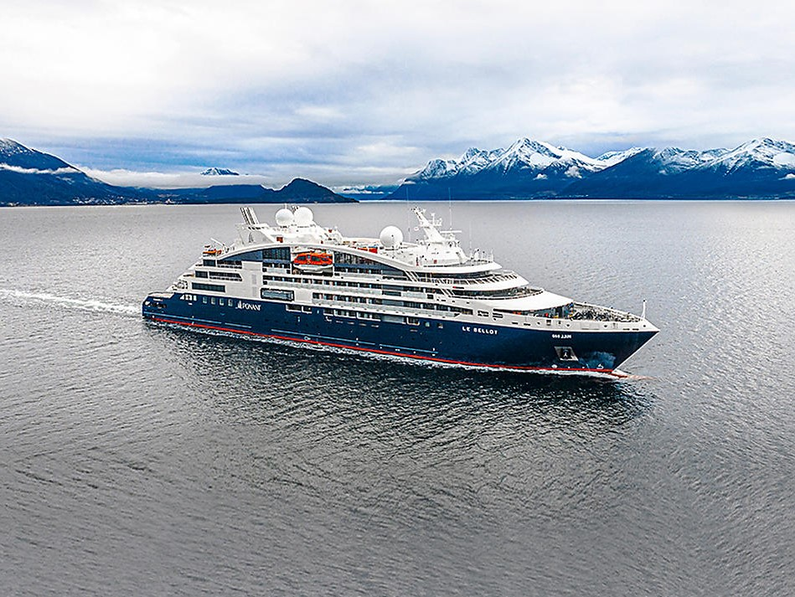 | Новейшая мега-яхта!  Яхта ледового класса "Le Bellot" оснащена инновационным и экологически безопасным оборудованием, элегантно спроектированными каютами и панорамными лаундж-зонами.  Небольшая вместимость судна (всего 92 каюты) гарантирует спокойный, приватный отдых. Вы сможете насладиться круизом в камерной обстановке.  Le Bellot стало пятым судном в новой серии судов Ponant Explorers, оно полностью отвечает духу компании, создавая уникальную фирменную атмосферу: изысканное сочетание утончённости, уюта и комфорта. Вас ждёт путешествие в окружении роскоши и сервиса класса Люкс!  Как и на предыдущих яхтах серии, на Le Bellot Вы найдёте подводное пространство "Blue Eye" с иллюминаторами в форме глаза кита: здесь вы сможете наблюдать за жизнью океана, не покидая яхты. Это уникальное погружение в подводный мир! Вы ощутите музыкальные вибрации в унисон с океаном – разработка французского композитора Мишеля Редольфи.  Гастрономическое искусство является важной частью французской культуры, поэтому приготовлению пищи на борту Le Bellot уделяется особое внимание.  В корме 4ой палубы располагается панорамный ресторан площадью 260 м², способный разместить всех пассажиров. Этот ресторан имеет вид на океан и предлагает гостям "шведский стол" с салатами, десертами и сырами. Горячие блюда сервируются внимательными и заботливыми официантами.  На 3ей палубе в непринужденной обстановке подаётся мясо, приготовлённое на открытом гриле, разнообразные салаты и десерты.  Большое количество общественных зон отдыха Le Bellot способны удовлетворить любые потребности пассажиров. Комфорт каждого гостя – приоритет компании. В зоне ресепции площадью 140 м² находятся стойка рецепции, консьерж-служба, экскурсионное бюро, бутик, продающий одежду, украшения, косметические средства и различные аксессуары.  Новая гидравлическая платформа с регулируемой высотой обеспечивает удобную посадку/высадку с Зодиаков во время экскурсий, лёгкий доступ к открытой воде для плаванья и занятия водными видами спорта.  Также к услугам гостей: бассейн с панорамным видом и режимом плавания против течения, уютный солярий, бар и лаундж на открытом воздухе с креслами и диванами, панорамная сауна.  Технические характеристики:  Год постройки 2020  Длина 131 м  Ширина 18 м  Водоизмещение 9976 т  Скорость 12,5 узлов  Пассажиры 184 чел  Экипаж 112 человек (соотношение "персонал / пассажиры" ~ 1 / 1,6)!  Флаг Франция
Люкс Судовладельца  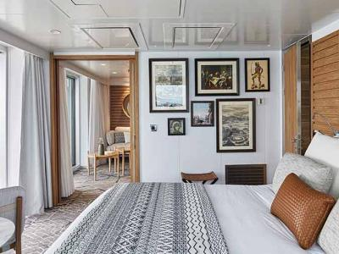 | Палуба 6  Вместимость до 4 пассажиров в каюте  Площадь - 45 м²  Балкон - 40 м²  • Регулируемый кондиционер  • Кровать размера king-size или 2 односпальные кровати  • Душ и ванна + джакузи на террасе  • Минибар  • Телевизор с плоским экраном  • Спутниковое ТВ  • Стол с письменными принадлежностями  • Плееры Ipod (TM)  • Видео по запросу  • Сейф  • Фен  • Банные халаты  • Спутниковый телефон с прямой линией  • Розетки 110/220 вольт  • Французская косметика для ванны  • Обслуживание в номере 24 часа  • Доступ в интернет WiFi  • Услуги консьержа  • 1 индивидуальный трансфер (туда-обратно): аэропорт – отель – порт  • 1 час СПА-процедур бесплатно
Люкс Гранд | Палубы 5, 6  Вместимость до 4 пассажиров в каюте  Площадь – 45 м2  Балкон – 30 м2  • Регулируемый кондиционер  • Кровать размера king-size или 2 односпальные кровати  • Ванна  • Минибар  • Телевизор с плоским экраном  • Спутниковое ТВ  • Стол с письменными принадлежностями  • Плееры Ipod (TM)  • Видео по запросу  • Сейф  • Фен  • Банные халаты  • Спутниковый телефон с прямой линией  • Розетки 110/220 вольт  • Французская косметика для ванны  • Обслуживание в номере 24 часа
Люкс Привеледж  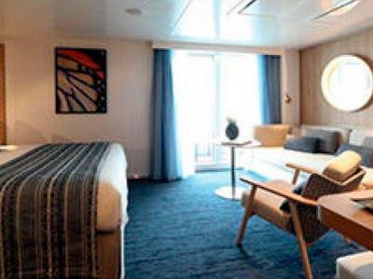 | Палубы 5, 6  Вместимость до 3 пассажиров в каюте  Площадь – 38 м²  Балкон – 8 м²  • Регулируемый кондиционер  • Кровать размера king-size или 2 односпальные кровати  • 1 диван  • Душ  • Минибар  • Телевизор с плоским экраном  • Спутниковое ТВ  • Стол с письменными принадлежностями  • Плееры Ipod (TM)  • Видео по запросу  • Сейф  • Фен  • Банные халаты  • Спутниковый телефон с прямой линией  • Розетки 110/220 вольт  • Французская косметика для ванны  • Обслуживание в номере 24 часа  • Доступ в интернет WiFi  • Услуги консьержа
Люкс Престиж  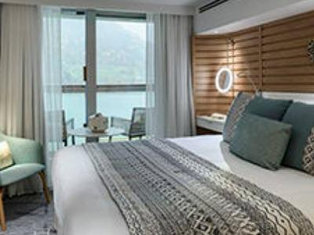 | Палубы 5, 6  Вместимость до 4 пассажиров в каюте  Площадь – 38 м²  Балкон – 8 м²  • Регулируемый кондиционер  • Кровать размера king-size или 2 односпальные кровати  • Душ  • Минибар  • Телевизор с плоским экраном  • Спутниковое ТВ  • Стол с письменными принадлежностями  • Плееры Ipod (TM)  • Видео по запросу  • Сейф  • Фен  • Банные халаты  • Спутниковый телефон с прямой линией  • Розетки 110/220 вольт  • Французская косметика для ванны  • Обслуживание в номере 24 часа  • Доступ в интернет WiFi
Люкс Делюкс  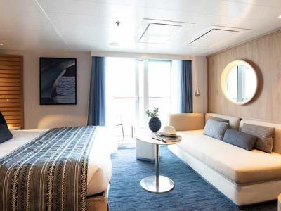 | Палубы 3, 4, 5, 6  Вместимость до 3 пассажиров в каюте  Площадь – 27 м²  Балкон – 6 м²  • Регулируемый кондиционер  • Кровать размера king-size или 2 односпальные кровати  • Душ  • Минибар  • Телевизор с плоским экраном  • Спутниковое ТВ  • Стол с письменными принадлежностями  • Плееры Ipod (TM)  • Видео по запросу  • Сейф  • Фен  • Банные халаты  • Спутниковый телефон с прямой линией  • Розетки 110/220 вольт  • Французская косметика для ванны  • Обслуживание в номере 24 часа  • Доступ в интернет WiFi
Престиж  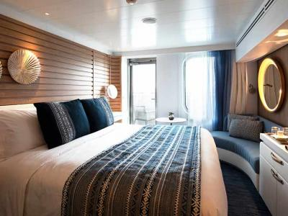 | Палубы 4, 5, 6  Вместимость до 2 пассажиров в каюте  Площадь – 19 м²  Балкон – 4 м²  • Регулируемый кондиционер  • Кровать размера king-size или 2 односпальные кровати  • Душ  • Минибар  • Телевизор с плоским экраном  • Спутниковое ТВ  • Стол с письменными принадлежностями  • Плееры Ipod (TM)  • Видео по запросу  • Сейф  • Фен  • Банные халаты  • Спутниковый телефон с прямой линией  • Розетки 110/220 вольт  • Французская косметика для ванны  • Обслуживание в номере 24 часа  • Доступ в интернет WiFi  1 каюта для людей с ограниченными возможностями
Делюкс | Палубы 3, 4, 5  Вместимость до 2 пассажиров в каюте  Площадь – 19 м²  Балкон – 4 м²  • Регулируемый кондиционер  • Кровать размера king-size или 2 односпальные кровати  • Душ  • Минибар  • Телевизор с плоским экраном  • Спутниковое ТВ  • Стол с письменными принадлежностями  • Плееры Ipod (TM)  • Видео по запросу  • Сейф  • Фен  • Банные халаты  • Спутниковый телефон с прямой линией  • Розетки 110/220 вольт  • Французская косметика для ванны  • Обслуживание в номере 24 часа  • Доступ в интернет WiFi

